暨南大学本科实验报告专用纸
课程名称 计算机网络实验 成绩评定
实验项目名称 数据链路层和网络层协议分析 指导教师 潘冰
实验项目编号 07 实验项目类型 设计型 实验地点 计算机网络实验室
学生姓名 冯振宇 学号 2019051116
学院 智能科学与工程 系 计算机 专业 信息安全
实验时间 2021 年 11 月 2 日 下 午～ 11 月 16 日 下 午

【实验目的】
- 理解链路层、网络层主要协议格式，以及协议的工作原理
- 理解网关和子网掩码概念
- 学会利用网络嗅探器（如Wireshark）分析协议格式和协议的工作过程
- 学会使用ping、tracert、arp等命令并使用嗅探器分析其工作过程。

【实验内容】
- 用嗅探器捕获数据包。
- 分析以太网帧、ARP协议、IP协议、ICMP协议格式
- 分析PING、TRACERT、ARP命令的工作过程
- 通过修改主机的网关为指定默认网关、本机IP地址或不设置网关，观察ping的结果，用嗅探器捕获数据包并分析

【实验设备】
个人PC

【实验步骤】
这里我使用虚拟机（ip：192.168.52.142）与主机（ip：192.168.52.1）作为相ping的工具
1.以太网协议分析：
对虚拟机进行一次ping操作：
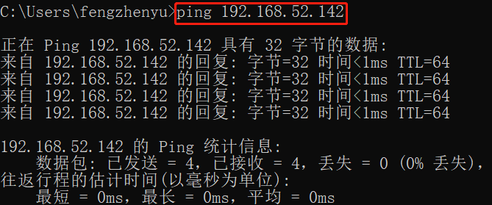
查看wireshark抓包情况：
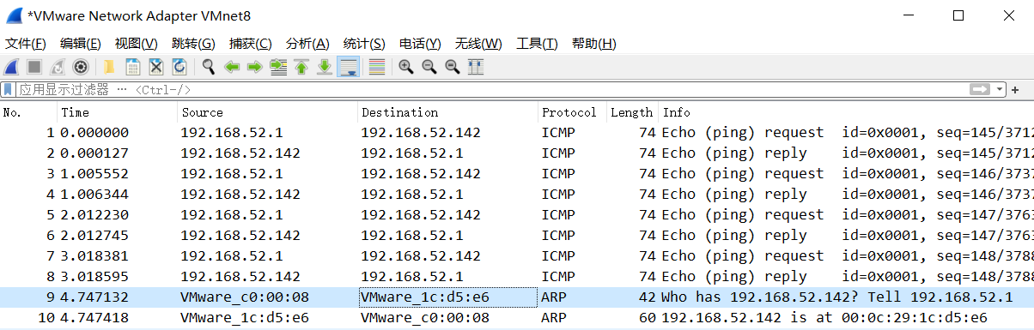

接着分析其中一个MAC帧各个字段的含义：
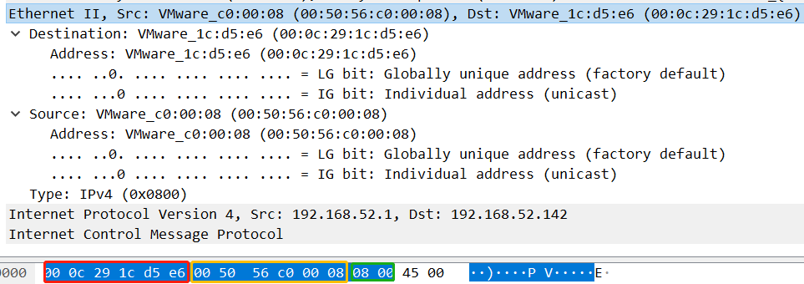
从左到右分别为：
- 目的主机MAC地址(00:0C:29:1C:D5:E6)
- 发送者的MAC地址(00:50:56:C0:00:08)
- 协议类型：IPv4(0800)

另一个：
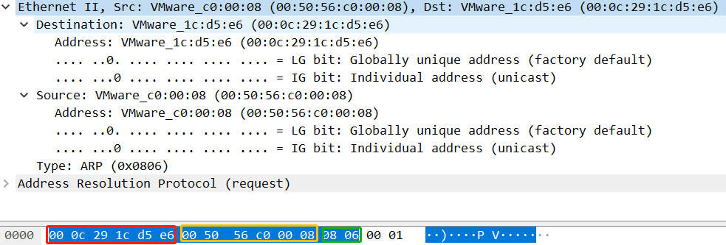
这里各个字段的含义与上面的一样，只是这里的协议类型为ARP协议(0806)
2.
ARP协议分析：
在主机上的arp表删除虚拟机的记录：
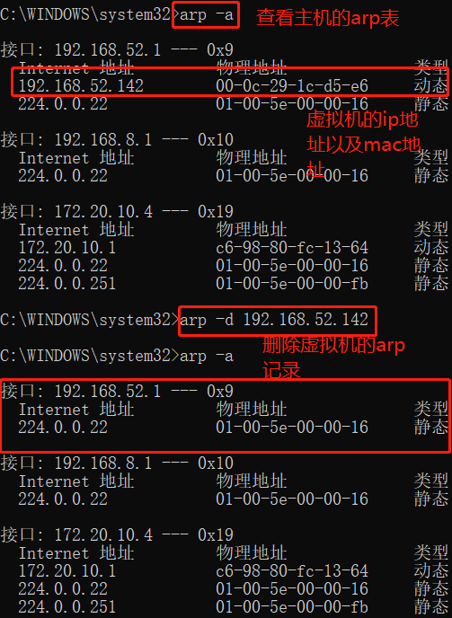
可以看到虚拟机的arp记录已经被成功地删除。
然后我们断网1分钟后，再继续联网，运行抓包工具，查看抓包情况：
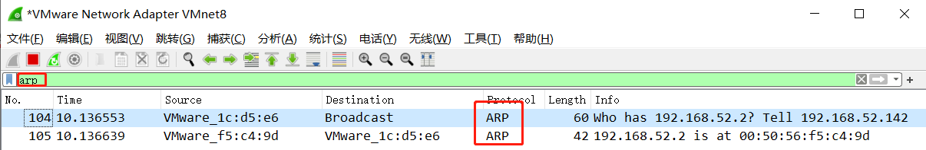
如图能捕获到arp数据包，这是从虚拟机（192.168.52.145）发过来的arp报文，对这两个arp报文进行分析：
首先是请求报文：
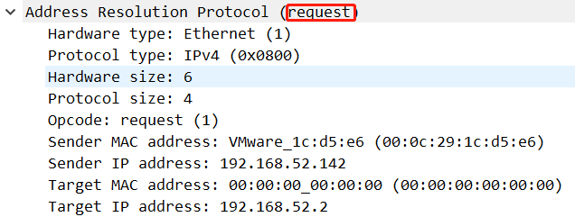
从上到下分别为：
网络类型：这里是以太网
IP协议种类：IPv4
硬件地址长度：6个字节
IP地址长度：4个字节
指令类型：这里是请求
发送者的MAC地址：这个arp报文是从虚拟机发送过来的，因此这里是虚拟机的mac地址
发送者的IP地址：这里是虚拟机的ip地址
目标的MAC地址：由于这个arp报文就是要查询IP地址对应的MAC地址，因此这里为空
目标的IP地址：这里是主机的IP地址

接着是响应报文：
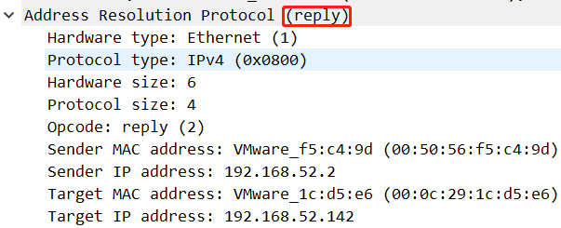
从上到下分别为：
网络类型：这里是以太网
IP协议种类：IPv4
硬件地址长度：6个字节
IP地址长度：4个字节
指令类型：这里是回答
发送者的MAC地址：这个arp报文是从主机发送过来的，因此这里是主机的mac地址
发送者的IP地址：这里主机的ip地址
目标的MAC地址：由于arp请求报文中包含了虚拟机，也就是目的机的MAC地址，因此这里就是虚拟机的MAC地址
目标的IP地址：这里是虚拟机的IP地址
结合这两个报文传送的过程：首先这里的前提是虚拟机想要查询主机的MAC地址，然后虚拟机就以广播的方式发出了一个arp报文，其中包含了虚拟机的IP地址以及MAC地址还有想要查询主机的IP地址等重要信息，其他主机收到这个报文后发现查询的并不是自己，就会将这个报文丢弃，直到目的主机收到这个报文后，发现查询的是自己，于是便将自己的IP地址、MAC地址还有虚拟机的IP地址、MAC地址返回给虚拟机，这个返回的过程并不是广播的，而是主机与虚拟机连接后进行通信的，到这里虚拟机就获得了目的主机的MAC地址。

通过arp - a 查看ARP表的更新情况，此时能看到虚拟机对应的MAC地址：
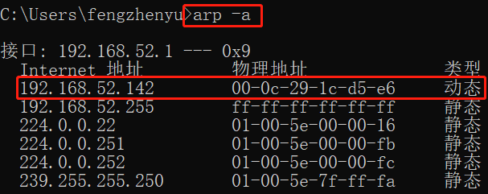
从主机上向虚拟机发PING检测报文：
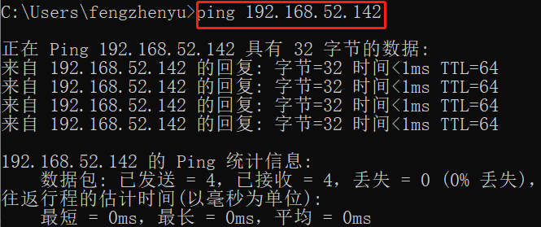
此时并不能捕获到arp报文，因为经过上次的arp报文通信，此时主机的arp表已经存在了虚拟机的IP地址对应的MAC地址，所以无需再进行广播arp报文来获取虚拟机的MAC地址。
断网五分钟后，主机再次ping虚拟机：
可以看到还是能捕获到arp报文
推测：为在arp表中的记录时有时限的，过了一定的时间就会自动地从arp表中删除掉，因此5分钟没有通信后，虚拟机的记录从主机arp表上被删除了，因此需要从新发送arp报文来获取虚拟机的MAC地址。

3. IP协议分析
（1）利用wireshark捕获ping命令时的IP数据包，并分析：
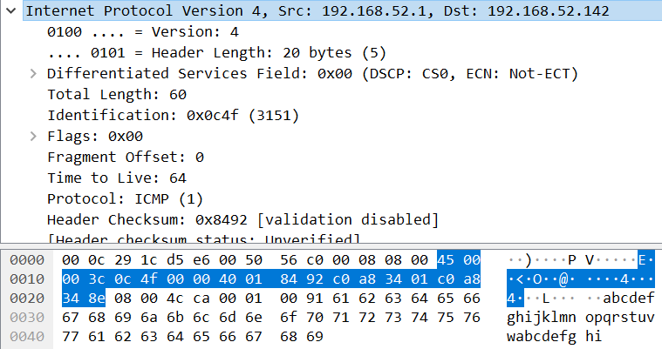
从上到下各个字段分析：
版本（4）：指的是IPv4
首部长度（5）：这里是5，代表这个IP数据包首部一共20个字节，这也恰恰是一个IP数据包首部的最小长度，而最长的长度为60个字节，而此时首部长度的数应为：f
服务（00）：只有在使用区分服务时,这个字段才起作用
总长度（003c）：总长度指首都及数据之和的长度，这里是60个字节
标识（0c4f）：P软件在存储器中维持一个计数器,每产生一个数据报,计数器就加 1,并将此值赋给标识字段
标志（3位）：占3 位,但目前只有2位有意义. 标志字段中的最低位记为 MF(More Fragment).MF=1即表示后面"还有分片"的数据报.MF=0表示这已是若干数据报片中的最后一个
片偏移（13位）：较长的分组在分片后,某片在原分组中的相对位置
生存时间（40）：生存时间字段常用的英文缩写是TTL(Time To Live),其表明数据报在网络中的寿命
协议（01）：这里是ICMP协议，协议字段指出此数据报携带的数据是使用何种协议,以便使目的主机的IP层知道应将数据部分上交给哪个处理过
首部检验和（8492）：这个字段只检验数据报的首部,但不包括数据部分
源地址（c0:a8:34:01）：16进制化后的IP地址
目的地址（c0:a8:34:8e）：同上

（2）使用ping -l 2000命令，使用wireshark观察IP分片情况，并分析分片和重组过程：
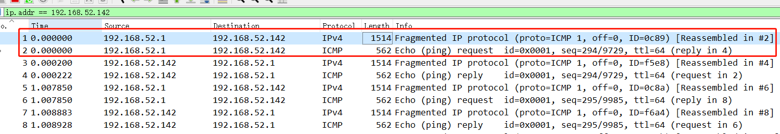
因为以太网MTU规定的数据字段的最大长度为1500个字节，因此一次2000字节的请求需要分开两次传输，如上图所示，首先分析第一个数据报：
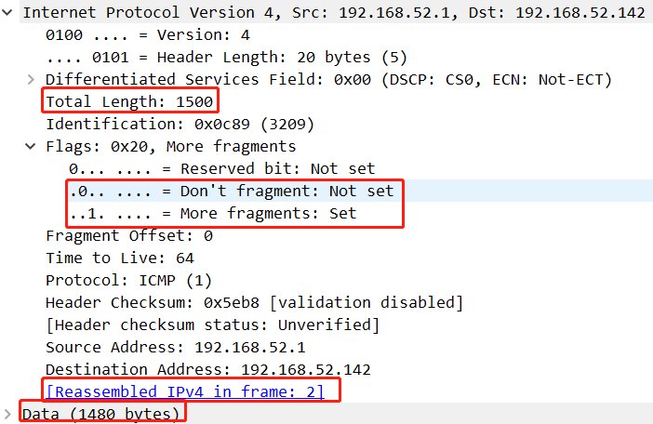
数据报的长度为1500个字节=DATA的1480个字节+IP首部的20个字节
而DF=0代表能分片，MF=1代表还有分片
蓝字则告诉我们在2号分组重组
最后就是我们的1480个字节的数据
接着时第二个数据报：
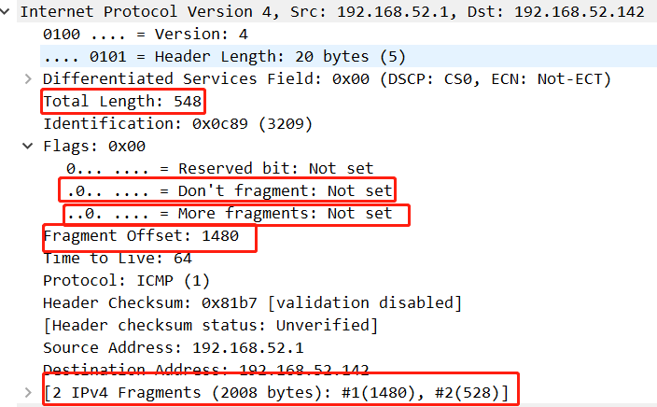
可以看到总长度为：548个字节=520个字节数据报+20个字节的IP首部+8个字节的ICMP首部
DF=0代表能分片，MF=0代表无分片了
重组时多个8个字节是因为8个字节的ICMP首部。

4. ICMP协议分析
（1）使用ping指令并利用wireshark抓包分析ICMP协议：
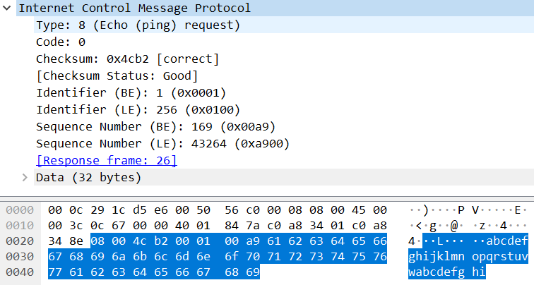
从上到下分别为：
类型（08）：标识ICMP报文的类型
代码（00）：标识对应ICMP报文的代码。它与类型字段一起共同标识了ICMP报文的详细类型
校验和（4cb2）：这是对包括ICMP报文数据部分在内的整个ICMP数据报的校验和，以检验报文在传输过程中是否出现了差错
标识（0001）：用于标识本ICMP进程，但仅适用于回显请求和应答ICMP报文，对于目标不可达ICMP报文和超时ICMP报文等，该字段的值为0
数据（616263….）：传输的数据

（2）使用tracert命令跟踪一台主机（这里以百度为例子）
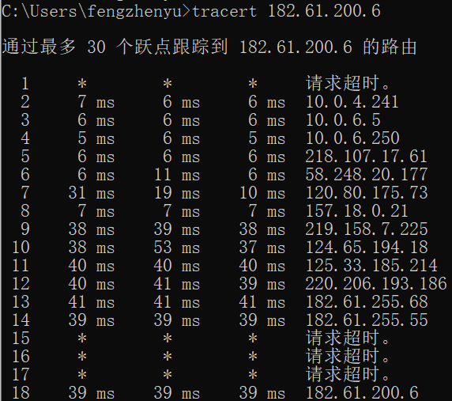
追踪时抓的ICMP包：
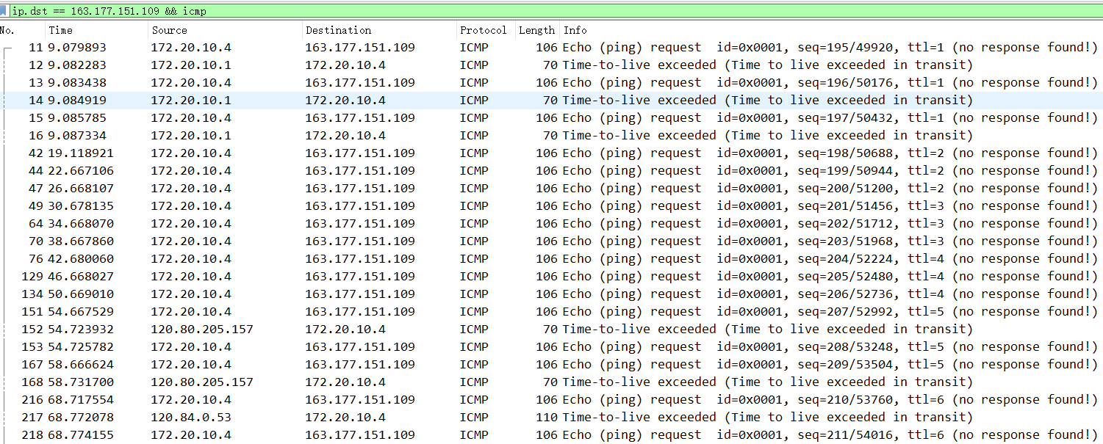

对第一个ICMP请求数据包分析：
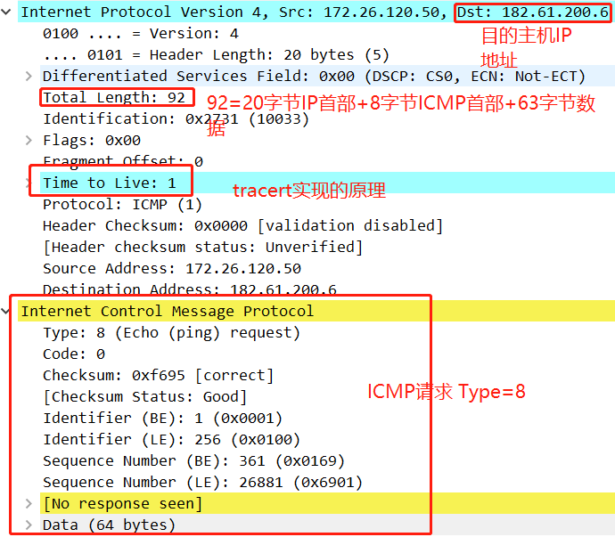
第一个ICMP响应数据包：
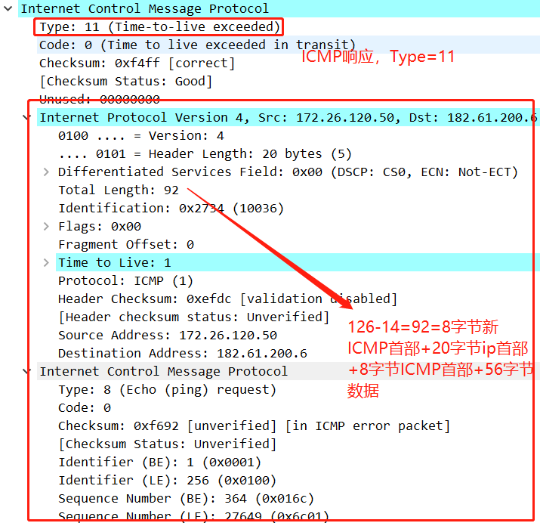
最后的ICMP响应数据包：
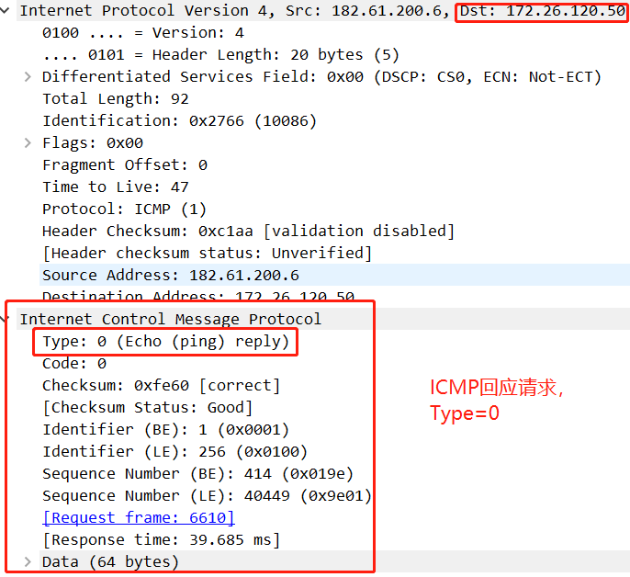
tracert原理分析：
首先，tracert送出一个TTL是1的IP 数据包到目的地，当路径上的第一个路由器收到这个数据包时，它将TTL减1。此时，TTL变为0，所以该路由器会将此数据包丢掉，并送回一个「ICMP time exceeded」消息（包括发IP包的源地址，IP包的所有内容及路由器的IP地址），tracert 收到这个消息后，便知道这个路由器存在于这个路径上，接着tracert 再送出另一个TTL是2 的数据包，发现第2 个路由器...... tracert 每次将送出的数据包的TTL 加1来发现另一个路由器，这个重复的动作一直持续到某个数据包 抵达目的地。当数据包到达目的地后，该主机则不会送回ICMP time exceeded消息，一旦到达目的地，由于tracert通过UDP数据包向不常见端口(30000以上)发送数据包，因此会收到「ICMP port unreachable」消息，故可判断到达目的地。
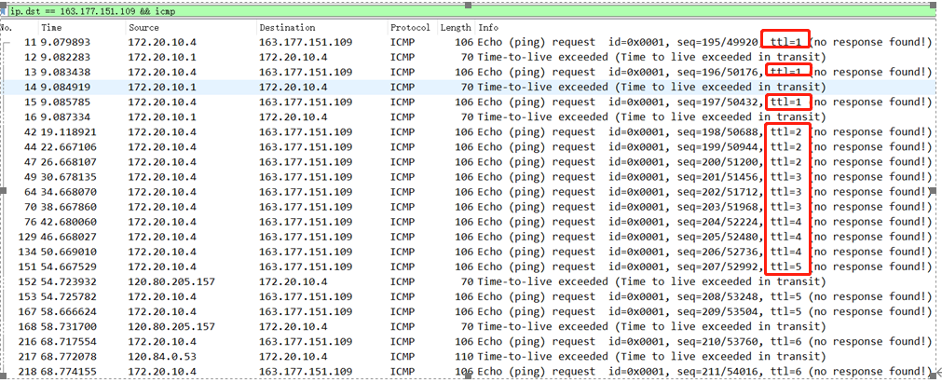

【思考题】
1、在ARP包分析实验过程中，为什么A有时能捕获ARP报文，有时却不能捕获ARP报文？
答：因为A主机上arp表已经存在了IP地址对应的MAC地址，因此不用再进行arp报文查询，所以捕获不到arp报文。

2、为什么运行ping 127.0.0.1时，不能捕获到ICMP报文？如果运行ping 本机IP地址能收到报文吗？ 为什么？
答：因为在ping127.0.0.1时，地址数据包并没有到网口，更深层的原理是127.0.0.1是回环地址中的一个，回环地址的意思是消息发出到这个地址上的话，就不会出网络，在本机打个转就又回来，因此我们不能捕获到ICMP报文。

3、在ping 的过程中，返回信息“Request timed out” 和“Destination Host Unreachable”分别是由哪些情况引起的？
答：
（1）当出现“Request timed out”时，可能的原因有：
·目标IP的主机已经关机
·网络上没有这个地址
·对方存在但是防火墙将这些包过滤了
（2）当出现“Destination Host Unreachable”：
如果我们在到达目标主机的路径上经过的路由表中连到达目标的路由都没有，那就会出现这个问题

4、
不设置网关，同一网段内的两台主机相互ping：
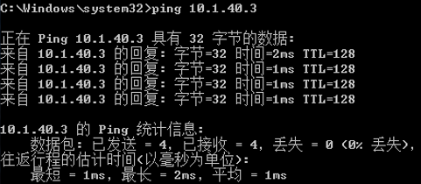
可以捕获到8个ICMP数据包，2个ARP数据包：
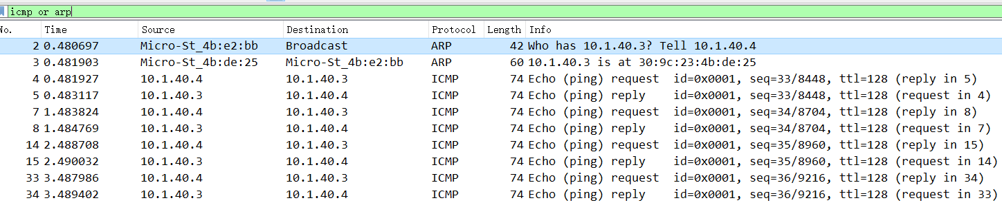
将两台主机的默认网关修改后是它们处于不同网段，使用ping命令：
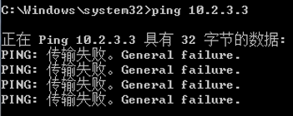
因为没有指明网关，无法发送出去，因此显示“目的主机不可达”，用嗅探器捕获不到任何信息

